EINDTOETS JAVASCRIPT BASIS

**INSTRUCTIE**

* Dit examen bestaat in totaal uit tien vragen, vijf kennisvragen en vijf vaardigheidsvragen. De kandidaat maakt eerst de kennisvragen en hierna de vaardigheidsvragen.
* De vragen moet juist, volledig en zo beknopt mogelijk beantwoord worden door de kandidaat.
* De kandidaat heeft anderhalf uur om de tien vragen te beantwoorden; dertig minuten voor de kennisvragen en zestig minuten voor de vaardigheidsvragen.
* Bij iedere vraag staat het maximale aantal punten dat gehaald kan worden voor de vraag. In totaal kan er maximaal honderd punten behaald worden (dertig punten voor de kennisvragen en zeventig punten voor de vaardigheidsvragen).
* De vragen worden beantwoord in het toegestuurde Word-document. Op de Word-document voert de kandidaat de gevraagde persoonlijke gegevens in en beantwoordt de kandidaat de vragen bij het correspondeerde antwoordnummer.
* Geef niet meer antwoorden (redenen, oplossingen, voorbeelden, enzovoorts) dan gevraagd worden. Als er bijvoorbeeld twee redenen worden gevraagd, dan worden alleen de eerste twee gegeven redenen in de beoordeling meegeteld.
* De kandidaat maakt het examen alleen.
* Bij de kennisvragen zijn geen hulpmiddelen toegestaan. Het gebruik van Internet is toegestaan voor de vaardigheidsvragen.
* Het ingeleverde werk van de kandidaat wordt gecontroleerd op plagiaat. Indien geconstateerd zakt de kandidaat definitief en onherroepelijk voor het examen.
* Als de kandidaat klaar is met (een deel van het) examen of daartoe opdracht krijgt (bijvoorbeeld bij beëindiging van (een deel van) het examen) stuurt de kandidaat het examen naar [j.oosterink@rocvf.nl](mailto:j.oosterink@rocvf.nl).

**NORMSCORE**

Afhankelijk van het behaalde cijfer door de kandidaat slaagt de kandidaat voor de eindtoets voor het vak Javascript. De kandidaat slaagt voor de eindtoets met een cijfer van 5.5 of hoger (op een tienpuntsschaal). Het cijfer wordt berekend door de volgende formule:

$cijfer=\frac{aantal punten}{100}*10$

DEEL 1: KENNISVRAGEN

**Opdracht 1 (6 punten)**

Wat is DOM-manipulatie? Geef een codevoorbeeld bij je uitleg.

Een code die de HTML of CSS aanpast. Een voorbeeld = Document.getelementbyID(“grid”).innerHTML = “DOM-manipulatie”

**Opdracht 2 (2 punten)**

Wat zijn *truthy* en *falsy values* in Javascript en waarvoor gebruik je deze? Geef een codevoorbeeld bij je uitleg.

Waardes die altijd waar of niet waar zijn. Een voorbeeld is =

Truthy = 2

Falsy = 7

**Opdracht 3 (6 punten)**

1. Wat is een array? (4 punten)

Een lijst met meerdere waardes erin.

1. Waarin verschilt een array van een object? (2 punten)

Een array kan meerdere waardes hebben en een object heeft maar 1 waarde.

**Opdracht 4 (8 punten)**

1. Wat is een “for loop” en waarvoor gebruik je deze? (2 punten)

For(i = 0; i < 5;i++){}

Een for loop is om iets een aantal keer te doen.

1. Wat is een “while loop” en waarvoor gebruik je deze? (2 punten)

While(i < 5){i++}

Een while loop is een loop die door blijft gaan totdat de voorwaarden zijn bereikt.

1. Wat zijn de overeenkomsten tussen een “for loop” en een “while loop”? Gebruik een codevoorbeeld in je uitleg. (2 punten)

De loop gaat voor beide door totdat een voorwaarden is bereikt

For(i = 0;i < 5; i++){}

While(i < 5){i++}

1. Wat zijn de verschillen tussen een “for loop” en een “while loop”? Gebruik een codevoorbeeld in je uitleg. (2 punten)

For(i = 0;i < 5; i++){}

While(i = false){i = true}

In een for loop gaat de loop door totdat de waarde is bereikt en in een while loop gaat de loop door totdat iets true wordt.

**Opdracht 5 (8 punten)**

1. Wat is een “if-else” en waarvoor gebruik je deze? (2 punten)

Een if-else statement komt na een if statement. Een if-else statement gaat kijken als de vorige if statement niet klopte.

1. Wat is een “switch” en waarvoor gebruik je deze? (2 punten)

De switch wordt gebruikt om verschillende acties uit te voeren op basis van verschillende voorwaarden.

1. Wanneer gebruik je een “if-else” en wanneer gebruik je een “switch” als je aan het programmeren bent? Gebruik een codevoorbeeld in je uitleg. (4 punten)

Een if-else statement gebruik je als de vorige if statement niet klopte. Een voorbeeld is:

If (cijfer < 5) {};

Else if (cijfer < 10 {};

De switch wordt gebruikt om verschillende acties uit te voeren op basis van verschillende voorwaarden. Een voorbeeld is:

Switch(){

Case 1:

Case 2:

Case 3:

}

DEEL 2: VAARDIGHEIDSVRAGEN

In de onderstaande opdracht maak je gebruik van de HTML en CSS (“htmlStarterFile.html”) uit de classroom onder het onderdeel “Toetsen” en dan “Eindtoets”.

**Opdracht 6 (25 punten)**

Schrijf de Javascript-code die zorgt dat wanneer je op de knop “Add element!” klikt er een element wordt toegevoegd (inclusief getal). Als er negenveertig elementen zijn toegevoegd, dan is het niet meer mogelijk om elementen toe te voegen. Hieronder de beginsituatie, tussensituatie en eindsituatie.



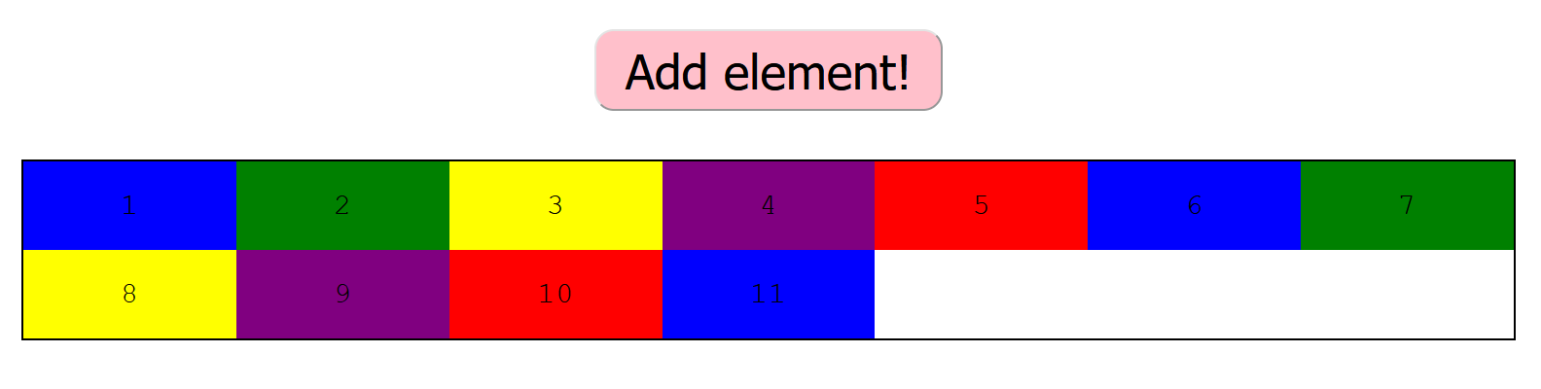

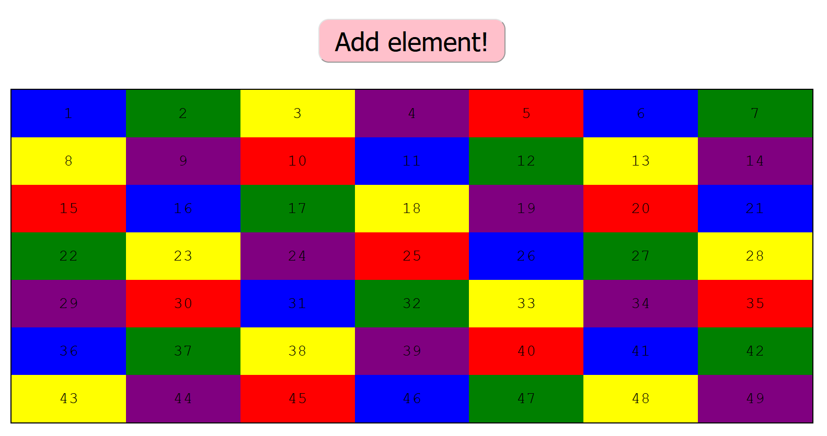

Counters = 0;

Colors = 0;

document.addEventListener("click", function (*event*) {

  if (event.target.id == "button-1" && Counters <= 48) {

    Counters++;

    Colors++;

    var div = document.createElement("div");

    div.style.width = "140px";

    div.style.height = "100px";

    div.innerHTML = Counters;

    if (Colors == 1) {

      div.style.background = "blue";

    }

    if (Colors == 2) {

      div.style.background = "green";

    }

    if (Colors == 3) {

      div.style.background = "yellow";

    }

    if (Colors == 4) {

      div.style.background = "purple";

    }

    if (Colors == 5) {

      div.style.background = "red";

      Colors = 0;

    }

    div.className = "container__item";

    document.getElementsByClassName("container")[0].appendChild(div);

  }

});

**Opdracht 7 (15 punten)**

Pas opdracht 6 dusdanig aan, dat wanneer er op “Add element!” wordt geklikt er direct negenenveertig elementen worden toegevoegd. Hierna is het niet meer mogelijk om elementen toe te voegen.





Counters = 0;

Colors = 0;

document.addEventListener("click", function (*event*) {

  if (event.target.id == "button-1" && Counters <= 48) {

    for (i = 0; i <= 48; i++) {

      Counters++;

      Colors++;

      var div = document.createElement("div");

      div.style.width = "181px";

      div.style.height = "100px";

      div.innerHTML = Counters;

      if (Colors == 1) {

        div.style.background = "blue";

      }

      if (Colors == 2) {

        div.style.background = "green";

      }

      if (Colors == 3) {

        div.style.background = "yellow";

      }

      if (Colors == 4) {

        div.style.background = "purple";

      }

      if (Colors == 5) {

        div.style.background = "red";

        Colors = 0;

      }

      div.className = "container__item";

      document.getElementsByClassName("container")[0].appendChild(div);

    }

  }

});

**Opdracht 8 (15 punten)**

Creëer een array met negenenveertig random getallen tussen de honderd en duizend.

const array = [];

var Random = 0;

for (i = 1; i <= 49; i++) {

  Random = Math.floor(Math.random() * 900) + 100;

  array.push(Random);

  console.log(i + ". " + Random);

}

**Opdracht 9 (10 punten)**

Gebruik de array uit opdracht 8 om de getallen in het element te vullen. Bijvoorbeeld: het eerste getal uit de array is 13, dan verschijnt 13 in het eerste element.

Counters = 0;

Colors = 0;

const array = [];

var Random = 0;

for (i = 1; i <= 49; i++) {

  Random = Math.floor(Math.random() * 900) + 100;

  array.push(Random);

}

document.addEventListener("click", function (*event*) {

  if (event.target.id == "button-1" && Counters <= 48) {

    for (i = 0; i <= 48; i++) {

      Counters++;

      Colors++;

      var div = document.createElement("div");

      div.style.width = "181px";

      div.style.height = "100px";

      div.innerHTML = array[i];

      if (Colors == 1) {

        div.style.background = "blue";

      }

      if (Colors == 2) {

        div.style.background = "green";

      }

      if (Colors == 3) {

        div.style.background = "yellow";

      }

      if (Colors == 4) {

        div.style.background = "purple";

      }

      if (Colors == 5) {

        div.style.background = "red";

        Colors = 0;

      }

      div.className = "container__item";

      document.getElementsByClassName("container")[0].appendChild(div);

    }

  }

});

**Opdracht 10 (5 punten)**

Schrijf het statement dat alle “div”-elementen selecteert en log het resultaat naar de console.

Counters = 0;

Colors = 0;

const array = [];

var Random = 0;

for (i = 1; i <= 49; i++) {

  Random = Math.floor(Math.random() * 900) + 100;

  array.push(Random);

}

document.addEventListener("click", function (*event*) {

  if (event.target.id == "button-1" && Counters <= 48) {

    for (i = 0; i <= 48; i++) {

      Counters++;

      Colors++;

      var div = document.createElement("div");

      div.style.width = "181px";

      div.style.height = "100px";

      div.innerHTML = array[i];

      if (Colors == 1) {

        div.style.background = "blue";

      }

      if (Colors == 2) {

        div.style.background = "green";

      }

      if (Colors == 3) {

        div.style.background = "yellow";

      }

      if (Colors == 4) {

        div.style.background = "purple";

      }

      if (Colors == 5) {

        div.style.background = "red";

        Colors = 0;

      }

      div.innerHTML = array[i];

      div.className = "container__item";

      document.getElementsByClassName("container")[0].appendChild(div);

    }

    var containerItems = document.getElementsByClassName("container__item");

    console.log(containerItems);

  }

});